LÍNEAS ARGUMENTATIVAS

RESPUESTAS IMPRECISAS O INCOMPLETAS, DEBER DE REPARACIÓN. Es obligación de todas las autoridades, promover, respetar y garantizar los derechos humanos, entre ellos el de acceso a la información pública, por lo que las respuestas imprecisas o incompletas generan una afectación inicial susceptible de ser reparada mediante el recurso de revisión.

VERSIÓN PÚBLICA. Para generar la versión pública de un documento es necesario que el Comité de Transparencia emita el Acuerdo de Clasificación correspondiente que la sustente, explicando las razones que la motivan y los datos que se protegen.

ÍNDICE

ANTECEDENTES 3
a) Acto impugnado: 7
b) Razones o Motivos de inconformidad: 7
CONSIDERANDO 14
PRIMERO. De la competencia 14
SEGUNDO. De la oportunidad y procedencia. 14
TERCERO. Del planteamiento de la litis. 15
CUARTO. Del estudio y resolución del asunto. 17
I. Cuestiones de previo y especial pronunciamiento. 17
II. De la respuesta e informe justificado emitidos por el SUJETO OBLIGADO. 22
R E S O L U T I V O S 46

Resolución del Pleno del Instituto de Transparencia, Acceso a la Información Pública y Protección de Datos Personales del Estado de México y Municipios, con domicilio en Metepec, Estado de México; de fecha diez (10) de marzo de dos mil veintiuno.
VISTO el expediente electrónico formado con motivo del recurso de revisión número 05403/INFOEM/IP/RR/2020, promovido por promovidos por ------------------------------------------, en su calidad de RECURRENTE, en contra de la respuesta del Ayuntamiento de Naucalpan de Juárez, en lo sucesivo el SUJETO OBLIGADO, se procede a dictar la presente resolución, con base en los siguientes:

ANTECEDENTES

- El día once (11) de noviembre de dos mil veinte, se presentó vía Sistema de Acceso a la Información Mexiquense (SAIMEX), la solicitud de información pública registrada con el número 00862/NAUCALPA/IP/2020, mediante la cual se requirió:

“Mi persona es propietaria de un inmueble en Naucalpan, que tiene construído un edificio de tres niveles que materialmente se encuentra utilizado como tres departamentos independientes (uno por nivel) El edificio a su vez invade una porción de un terreno contiguo, el cual es propiedad de mi hermana. En ese terreno, además, está construído otro edificio que tiene un sótano (con cajones de estacionamientos y bodegas de uso para cada uno de los departamentos en mi inmueble), un local comercial a nivel de calle, y sobre éste, un departamento de dos niveles (en total también es un edificio de tres niveles y un sótano). Por las características físicas de las construcciones existentes en ambos terrenos, los mismos materialmente los aprovechamos como una Unidad Habitacional, de tal suerte que en nuestra familia, cada uno de nuestros hermanos aprovecha con sus respectivas familias cada uno de los cuatro departamentos: los tres construidos en mi lote, y el cuarto contruído sobre el local, en el lote de mi hermana. Asímismo, el local lo rentamos para el mantenimiento de las zonas comunes. Sin embargo, legalmente el uso de suelo de ambos lotes es residencial unifamiliar, y las construcciones fueron realizadas de forma irregular, ya que en el edificio de mi lote, únicamente se regularizaron dos niveles (falta licencia de construcción de ampliación de tercer nivel), y en el lote de mi hermana no se encuentra regularizada ninguna construcción. Somos 4 hermanos los que vivimos en ambos lotes, con sus respectivas familias, en su momento, todos aportamos económicamente para la cosntrucción de ambos edificios, de tal suerte que actualmente vivimos en armonía, cada uno aprovechando su propio departamento, pero nos preocupa que al morir, nuestros hijos entren en conflicto, al no estar individualizadas las diveras áreas susceptibles de aprovechamiento individual, y nos preocupa mucho la ruptura de la unidad familiar. En ese sentido, nos gustaría obtener una autorización para poder constituír un condominio, que nos permita que cada uno de los hermanos pueda heredar, sin conflictos, el departamento que usa a sus hijos, especificar las áreas comunes, y establecer un reglamento. Sin embargo, no tenemos claro qué procedimiento debemos llevar a cabo para lograr lo anterior, ya que los dos edificios fueron construídos hace muchos años de forma irregular, por lo que no se cuenta con licencias de construcción actualizadas al estado de hecho que existe actualmente en las propiedades; y probablemente se violaron los usos de suelo autorizados en el plan de desarrollo municipal, ya que según sabemos tienen el uso residencial unifamiliar (sin embargo, se sabe que no se excedió la densidad, ya el uso de suelo autorizaba sólo una vivienda unifamiliar, pero de máximo tres niveles) Anexo imagen que permite comprender mejor la situación de hecho existente en nuestros terrenos. Ahora bien, tomando en consideración todo lo anterior, DE LA DIRECCIÓN DE DESARROLLO URBANO, solicito la siguiente información: a) Que se me informe si es posible, en un único trámite, gestionar los cambios de uso de suelo que sean necesarios, la expedición de las licencias de construcción extemporáneas, la fusión de los dos lotes, y autorización del condominio de referencia, para poder regularizar la propiedad de cada uno de los departamentos, y del local. b) En caso afirmativo, los requisitos del trámite de referencia, y formato aplicable. c) En caso negativo, que se me indique cuáles de los trámites de referencia, deben ser realizados primero, así como la secuencia lógica de los trámites de referencia, y si pueden ser tramitados de forma conjunta para los dos predios al mismo tiempo, o debe realizarse de forma individual.” (Sic)

- Se hace constar que se señaló como modalidad de entrega de la información: a través del Sistema de Acceso a la Información Mexiquense (SAIMEX).

- El día doce (12) de noviembre de dos mil veinte, el SUJETO OBLIGADO respondió a la solicitud de información en los términos siguientes:

“Naucalpan de Juárez, México a 12 de Noviembre de 2020
Nombre del solicitante: ----------------------------------------------
Folio de la solicitud: 00862/NAUCALPA/IP/2020

Con fundamento en el articulo 155 de la Ley de Transparencia y Acceso a la Información Pública del Estado de México y Municipios, se le hace de su conocimiento que no se da curso a la solicitud de información citada al rubro, en virtud de lo siguiente:

En este caso, consideramos que no se trata de una solicitud de acceso a información pública, la cual este Sujeto Obligado estaría obligado a satisfacer con documentos que obren en sus archivos, y que de acuerdo a nuestras competencias, facultades o capacidades, deberíamos de generar, poseer o administrar. Por otra parte, en algunas de las preguntas que Usted nos formula se está empleando la palabra trámite, razón por la cual le recomendamos acudir a la Secretaría de Planeación Urbana y Obras Públicas, para obtener la información solicitada
En virtud de lo anterior, se archiva la presente solicitud como concluida. Se hacen de su conocimiento que tiene derecho de interponer recurso de revisión dentro del plazo de 15 días hábiles contados a partir de la fecha en que se realice la notificación vía electronicá, a través del SAIMEX.
ATENTAMENTE
C. LEONARDO SALCEDO MALVAEZ” (Sic)

- A su respuesta el SUJETO OBLIGADO adjuntó el archivo electrónico “863_202011120754.pdf” con un documento denominado “AVISO DE ADMISIÓN DE SOLICITUD DE INFORMACIÓN”, constante en una hoja, signado por el Titular de la Unidad de Transparencia y Acceso a la Información Pública.

- El día doce (12) de noviembre de dos mil veinte, se interpuso el recurso de revisión, en contra de la respuesta emitida por el SUJETO OBLIGADO, señalando como:

a) Acto impugnado: “Respuesta del sujeto obligado." (Sic)

b) Razones o Motivos de inconformidad: “Anexo escrito de agravios. Solicito revocar respuesta y dar vista a contraloría municipal, ya que la conducta del servidor público es sistemáticamente vulnerante del derecho a la información.” (Sic)

- A su recurso de revisión el particular adjuntó el archivo electrónico “ESCRITO DE AGRAVIOS.docx” en cuyo contenido se aprecia el siguiente documento:
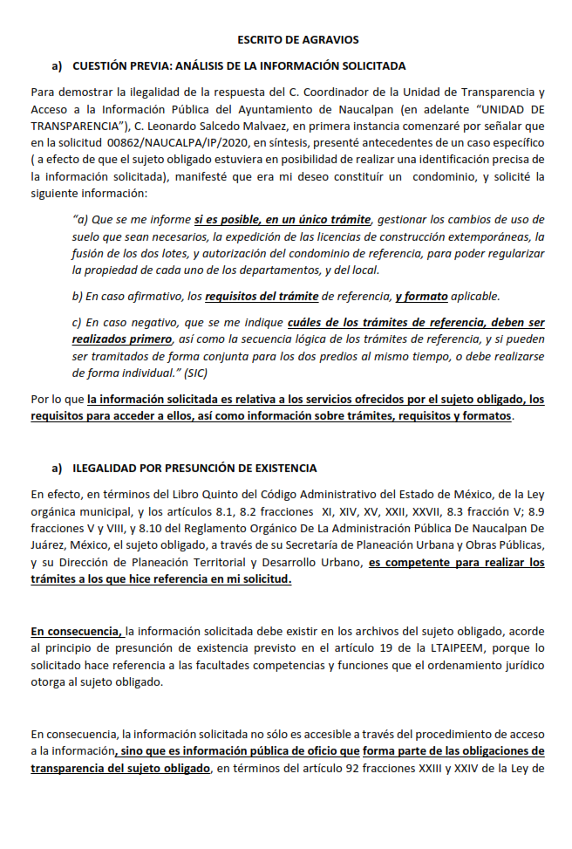
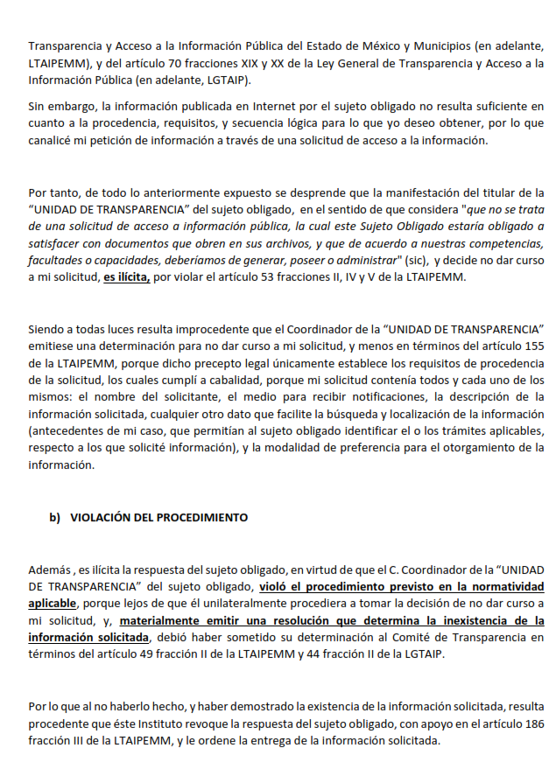
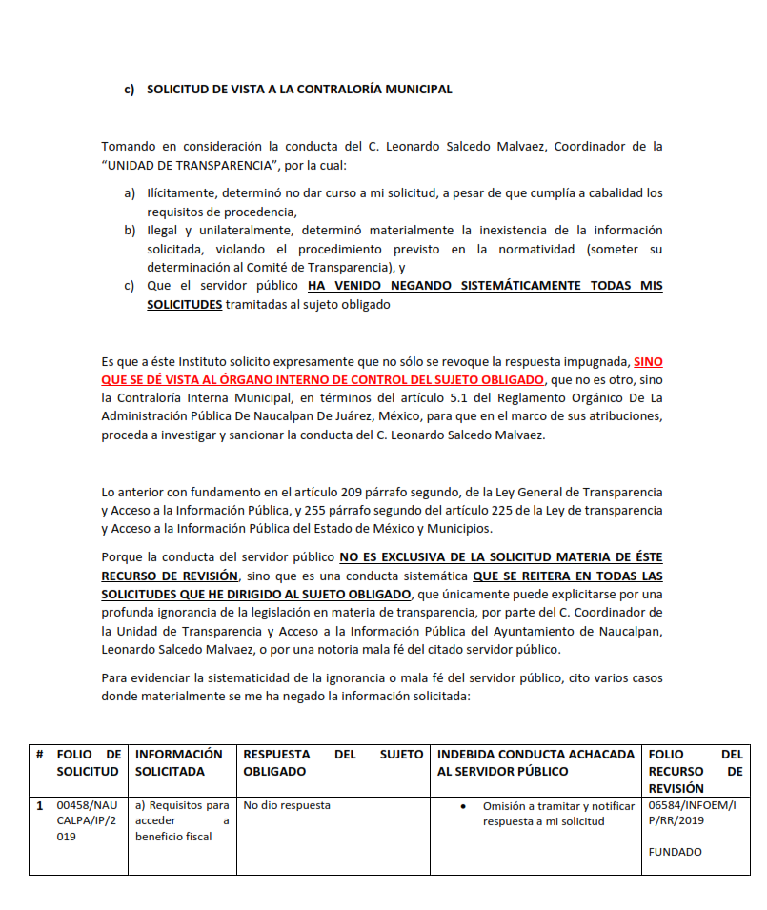

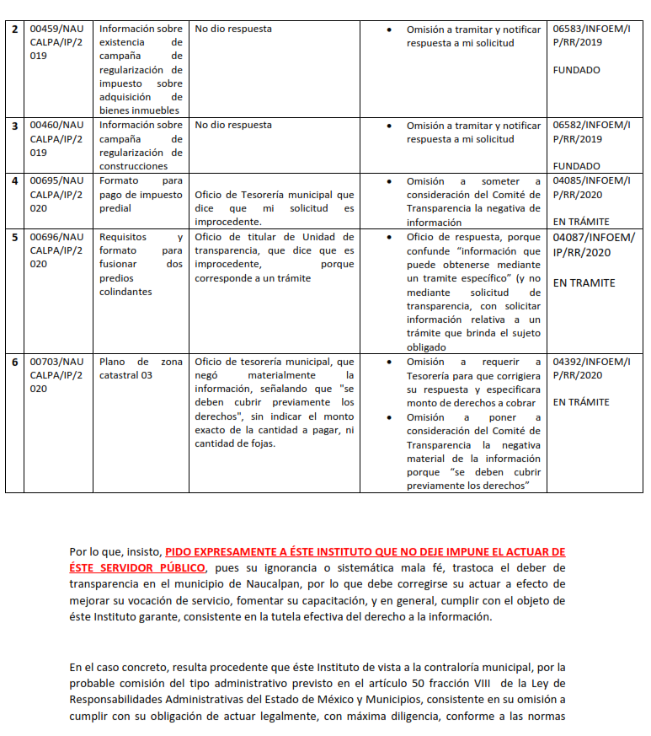

- Se registró el recurso de revisión bajo el número de expediente al rubro indicado, así mismo con fundamento en lo dispuesto por el artículo 185 fracción I de la Ley de Transparencia y Acceso a la Información Pública del Estado de México y Municipios se turnó al Comisionado José Guadalupe Luna Hernández, con el objeto de su análisis.

- El Comisionado Ponente con fundamento en lo dispuesto por el artículo 185 fracción II de la ley de la materia, a través del acuerdo de admisión de fecha diecinueve (19) de noviembre de dos mil veinte, puso a disposición de las partes el expediente electrónico vía Sistema de Acceso a la Información Mexiquense (SAIMEX) a efecto de que en un plazo máximo de siete días manifestaran lo que a derecho convinieran, ofrecieran pruebas y alegatos según corresponda al caso concreto.

- El día veintisiete (27) de noviembre de dos mil veinte, el SUJETO OBLIGADO rindió su informe justificado para manifestar lo que a su derecho le asistiera y conviniera mediante el archivo electrónico “Informe Justificado_202011271450.pdf” signado por el Titular de la Unidad de Transparencia, “SPUYOP-II-3770-2020_202011271449.pdf” con el oficio SPUYOP-II-3770-2020, signado por el Secretario de Planeación Urbana y Obras Públicas, “cambio de uso de suelo.pdf” con un formato de solicitud de cambio de uso de suelo, mismos que no se inserta en este apartado, toda vez que ya son del conocimiento de las partes y serán motivo de análisis en el cuerpo de la presente resolución.

- El día tres (03) de febrero de dos mil veintiuno, éste Instituto puso a disposición del particular el informe justificado rendido por el SUJETO OBLIGADO, y en la misma fecha, el particular se manifestó al respecto a través del escrito libre que se inserta a continuación:

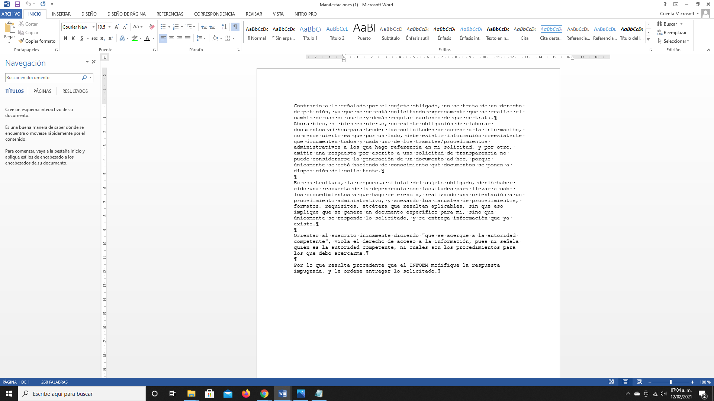

- El día tres (03) de febrero de dos mil veintiuno, se notificó el acuerdo para ampliar el plazo de 30 días para resolver el recurso de revisión, por una sola vez, por un periodo de 15 días hábiles adicionales, para un mejor estudio.

- El Comisionado Ponente decretó el cierre de instrucción mediante acuerdo de fecha doce (12) de febrero de dos mil veinte, por lo que ordenó turnar el expediente a resolución, misma que ahora se pronuncia.

CONSIDERANDO

PRIMERO. De la competencia

- Este Instituto de Transparencia, Acceso a la Información Pública y Protección de Datos Personales del Estado de México y Municipios, es competente para conocer y resolver del presente recurso de conformidad con el artículo: 6, apartado A, fracción IV de la Constitución Política de los Estados Unidos Mexicanos; 5, párrafos vigésimo segundo, vigésimo tercero y vigésimo cuarto fracciones IV y V de la Constitución Política del Estado Libre y Soberano de México; artículos 1, 2 fracción II, 13, 29, 36 fracciones I y II, 176, 178, 179, 181 párrafo tercero y 185 de la Ley de Transparencia y Acceso a la Información Pública del Estado de México y Municipios; y 10, 7, 9 fracciones I y XXIV, y 11 del Reglamento Interior del Instituto de Transparencia, Acceso a la Información Pública y Protección de Datos Personales del Estado de México y Municipios.

SEGUNDO. De la oportunidad y procedencia.

- El medio de impugnación fue presentado a través del Sistema de Acceso a la Información Mexiquense (SAIMEX), en el formato previamente aprobado y dentro del plazo legal de quince días hábiles otorgados para tal efecto; para el caso en particular es de señalar que el SUJETO OBLIGADO entregó respuesta el día doce (12) de noviembre de dos mil veinte, de tal forma que el plazo para interponer el recurso de revisión transcurrió del día trece (13) de noviembre al cuatro (04) de diciembre de dos mil veinte; por lo que si presentó su inconformidad el día (12) de noviembre de dos mil veinte, éste se encuentra dentro de los márgenes temporales previstos en el artículo 178 de la Ley de Transparencia y Acceso a la Información Pública del Estado de México y Municipios.

- Por otro lado, el escrito contiene las formalidades previstas por el artículo 180 último párrafo de la Ley de Transparencia y Acceso a la Información Pública del Estado de México y Municipios, por lo que es procedente que este Instituto de Transparencia, Acceso a la Información Pública y Protección de Datos Personales del Estado de México y Municipios, conozca y resuelva el presente recurso.

TERCERO. Del planteamiento de la litis.
- Mediante la solicitud presentada, medularmente se requirió la información relativa al procedimiento de diversos trámites municipales, sus requisitos y formatos, sin embargo el SUJETO OBLIGADO a través de su respuesta recomendó acudir a la Secretaría de Planeación Urbana y Obras Públicas, para obtener la información solicitada y entregó al particular un documento de admisión que no corresponde a la solicitud que hoy nos ocupa, toda vez que entregó el correspondiente a la solicitud 00863/NAUCALPA/IP/2020.

- En ese sentido, los agravios manifestados por el RECURRENTE a través del recurso de revisión 05363/INFOEM/IP/RR/2020, sugieren que la respuesta proporcionada por el SUJETO OBLIGADO no cumplió con el principio contendido en el artículo 11 de la Ley de Transparencia y Acceso a la Información Pública del Estado de México y Municipios, el cual señala que en la generación, publicación y entrega de información se deberá garantizar que ésta sea accesible, accesible, actualizada, completa, congruente, confiable, verificable, veraz, integral, oportuna y expedita.

- Por lo anterior, la Litis a resolver en el presente asunto se circunscribe en determinar si el SUJETO OBLIGADO atendió adecuadamente el derecho de acceso a la información ejercido por el particular o, si por el contrario, se actualizan las causales de procedencia del recurso de revisión establecidas en el artículo 179 fracciones I, XI, XIII, y XIV de la Ley de Transparencia y Acceso a la Información Pública del Estado de México y Municipios, y que se transcriben a continuación:
“Artículo 179. El recurso de revisión es un medio de protección que la Ley otorga a los particulares, para hacer valer su derecho de acceso a la información pública, y procederá en contra de las siguientes causas:

I. La negativa a la información solicitada;
…
XI. La falta de trámite a una solicitud;
…
XIII. La falta, deficiencia o insuficiencia de la fundamentación y/o motivación en la respuesta;
y XIV. La orientación a un trámite específico.; (…)”

CUARTO. Del estudio y resolución del asunto.

Cuestiones de previo y especial pronunciamiento.

- Desde que inició, a finales de 2019, la crisis generada por el virus SARS-Cov-2 - COVID-19, las sociedades y los Estados, se han visto sometidos a una inusitada presión para tratar de adoptar las decisiones que permitan asegurar las mejores condiciones para la protección de salud y la vida de las personas al mismo tiempo que se hacen los mayores esfuerzos posibles para garantizar el funcionamiento social y gubernamental en un contexto de una nueva realidad o normalidad.

- Las acciones adoptadas al año pasado, y de mayor impacto, llegaron incluso a la suspensión de las actividades no prioritarias como una medida indispensable para disminuir la concurrencia de personas y, con ello, tratar de disminuir los contagios y sus efectos en la salud y en la vida, especialmente, de los grupos más vulnerables.

- Por esa razón, durante los meses de marzo, abril, mayo, junio y julio del año pasado, el Órgano Garante recurrió a la suspensión de plazos para la substanciación de los procedimientos establecidos en la Ley de Transparencia y Acceso a la Información Pública del Estado de México y Municipios así como en la Ley de Protección de Datos Personales en Posesión de los Sujetos Obligados del Estado de México y Municipios, lo que, combinado con los periodos de asueto y días inhábiles, permitieron evitar la concentración de personal de los sujetos obligados para atender estos procedimientos, mientras el país y el estado enfrentaban las condiciones de semáforo rojo sanitario.

- Luego del periodo de agosto a diciembre, en el que las condiciones de riesgo bajaron para situar a algunos estados en verde, amarillo y naranja en el semáforo administrado por las autoridades de salud, el cierre de 2020 y el inicio del presente año se han caracterizado por el regreso de nuestra entidad a las condiciones de alto riesgo por el incremento de contagios y por la incidencia de casos graves que volvieron a presionar al sistema de salud, razones que han conducido a las autoridades sanitarias a emitir nuevas disposiciones para suspender las funciones presenciales de las instituciones públicas, que incluyen tanto a los sujetos obligados como a este Órgano.

- Sin embargo, también es necesario señalar que, a pesar de las condiciones de suspensión de actividades del año anterior, es evidente y claro que los sujetos obligados continuaron ejerciendo determinadas facultades, competencias o funciones de carácter interno o de atención de contribuyentes, usuarios y beneficiarios de bienes y servicios públicos. Al ejercerlas, se han documentado las acciones y, en gran medida, este ejercicio y documentación de actos fue resultado de un proceso de rediseño del funcionamiento de las propias dependencias bajo la modalidad del hoy conocido como teletrabajo, trabajo en casa o trabajo a distancia, que ha priorizado el uso de las tecnologías de la información para estos fines, lo que ocurrió tanto en el sector público como en el privado, incluso, el propio Congreso de la Unión, recientemente aprobó la reforma al artículo 311 y la adición del capítulo XII Bis a la Ley del Federal del Trabajo en materia de teletrabajo.

- El Infoem, respetuoso de las medidas adoptadas por la autoridad sanitaria, así como la mayor parte de los sujetos obligados, hemos venido implementado una serie de medidas y acciones para darle continuidad a nuestro funcionamiento interno y, en la mayor medida posible, atender las demandas justas y legítimas de la población, adoptando esta modalidad de trabajo a distancia o trabajo en casa, para cumplir con el objetivo más importante de las medidas adoptadas contra el COVID-19, disminuir el tránsito de personas, evitar la concentración de las mismas y, con ello, tratar de frenar los contagios, acciones que se centran en el esfuerzo conjunto para evitar que los servidores públicos acudan a sus centros de trabajo para desempeñar sus funciones.

- El diseño de los procedimientos para el ejercicio de los derechos de acceso a la información pública y a la protección de los datos personales, ha descansado en procedimientos electrónicos a través de los sistemas implementados por el INFOEM como es el caso del de Información Pública de Oficio Mexiquense (IPOMEX), Sistema de Acceso a la Información Mexiquense (SAIMEX) y el Sistema de Acceso, Rectificación, Cancelación y oposición del Estado de México (SARCOEM). Lo que en su momento fue concebido bajo una perspectiva de asegurar la accesibilidad de los derechos, en el contexto actual de pandemia adquiere una mayor importancia ya que estas herramientas tecnológicas permiten que la atención de estos procedimientos sea compatible con la modalidad de trabajo a distancia o trabajo en casa.

- En virtud de lo anterior, este Órgano Garante considera que existen condiciones que permiten que los sujetos obligados atiendan las solicitudes de acceso a la información pública o las solicitudes de ejercicio de los derechos ARCO, ya sea explicando las razones que justifiquen el no ejercicio de determinadas facultades, competencias o funciones, como consecuencia de la suspensión de labores o bien entregando la información que si han generado porque corresponden a facultades, competencias o funciones que, pese a la suspensión de actividades, continuaron ejerciéndose, generando información que se administra tecnológicamente a través de la modalidad del trabajo a distancia o mediante el desempeño de equipos reducidos o guardias en las instalaciones públicas.

- Si bien esto podría considerarse como una nueva presión sobre el funcionamiento de los sujetos obligados, es muy importante destacar el papel e importancia que el acceso a la información pública, relacionada con las acciones que actualmente se realizan, tiene para una sociedad democrática. Este reto es un llamado para mejorar los procedimientos de gestión documental y el propio diseño administrativo, para ser más eficientes, eficaces y transparentes. El acceso a la información pública de manera oportuna puede ser la diferencia para incrementar la responsabilidad en la función pública y el mejor desempeño de nuestras labores, pero sobre todo para orientar a la población en el ejercicio de sus derechos y en la toma de decisiones que pueden tener enorme trascendencia en su proyecto de vida.

- Por esas razones y alentados por los esfuerzos emprendidos por los sujetos obligados para difundir información relevante en los meses pasados; considerando también el tiempo que ha transcurrido desde el inicio de la pandemia y la obligación de todas las instituciones del Estado de no desaparecer de la escena pública sino, al contrario, confirmar su vocación de servicio; considerando la experiencia desarrollada para consolidar lo que hoy se conoce como la modalidad del trabajo a distancia o en casa y la accesibilidad a múltiples plataformas tecnológicas que lo han posibilitado, pero pensando sobre todo en los titulares de los derechos humanos bajo nuestra tutela, es que este Órgano Garante reitera su compromiso de contribuir al cumplimiento definido por las autoridades de salud para evitar la movilidad de personas, la concurrencia en instalaciones gubernamentales y con ello disminuir los contagios, lo que no colisiona sino que, se trata de armonizar, con la garantía plena en el ejercicio de los derechos de acceso a la información pública y a la protección de los datos personales.

- Desde nuestra perspectiva ello se consigue si dentro de las medidas adoptadas por los sujetos obligados para mantener el ejercicio de las facultades, competencias o funciones que, durante 2020 y en lo que va de 2021, ejercieron y siguen ejerciendo a pesar de las suspensiones de actividades, se adoptan medidas para asegurar que esa información se encuentre disponible para atender los procedimientos de estos derechos. Al mismo tiempo, como se ha manifestado públicamente y se hará, de ser el caso, en esta misma resolución, si dadas las condiciones de la información que se solicita, ya sea que corresponda a información de administraciones anteriores, que los requerimientos sean extensos o que involucren a diferentes áreas y que ello implique que se tenga que desplazar personal a las instalaciones de los sujetos obligados, el Órgano garante será sensible a la adopción de medidas extraordinarias en materia de plazos para el cumplimiento de las resoluciones.

De la respuesta e informe justificado emitidos por el SUJETO OBLIGADO.

- Derivado del Planteamiento de la Litis, se procede a analizar el contenido íntegro de las actuaciones que obran en el expediente electrónico y con ello, este Órgano Garante dicte la resolución correspondiente, tomando en consideración los elementos aportados por las partes y apegándose en todo momento al principio de objetividad, de acuerdo con lo establecido en el artículo 9 fracción VIII de la Ley de Transparencia y Acceso a la Información Pública del Estado de México y Municipios.

- Como ya fue expuesto en la parte relativa a los antecedentes de la presente resolución, se requirió la siguiente información:

a) si es posible, en un único trámite, gestionar los cambios de uso de suelo que sean necesarios, la expedición de las licencias de construcción extemporáneas, la fusión de los dos lotes, y autorización del condominio de referencia, para poder regularizar la propiedad de cada uno de los departamentos, y del local.
b) En caso afirmativo, los requisitos del trámite de referencia, y formato aplicable.
c) En caso negativo, indicar cuáles de los trámites de referencia, deben ser realizados primero, así como la secuencia lógica de los trámites de referencia, y si pueden ser tramitados de forma conjunta para los dos predios al mismo tiempo, o debe realizarse de forma individual.

- Sin embargo el SUJETO OBLIGADO a través de su respuesta e informe justificó argumentó que la solicitud se trataba de un derecho de petición y recomendó acudir a la Secretaría de Planeación Urbana y Obras Públicas, para obtener la información solicitada y entregó al particular un documento de admisión que no corresponde a la solicitud que hoy nos ocupa.

- En ese sentido cabe aclarar que si bien es cierto que la solicitud de información consta parcialmente en planteamientos que se tratan de una consulta para acceder a un trámite en específico, también lo es que el directorio, las facultades de cada área, los servicios que ofrecen los Sujetos Obligados, los requisitos para acceder a ellos, así como los tiempos de respuesta son obligaciones de transparencia común de acuerdo a lo establecido en la Ley de Transparencia y Acceso a la Información Pública del Estado de México y Municipios, en su artículo 92, fracciones XXIII letra señala lo siguiente:

Artículo 92. Los sujetos obligados deberán poner a disposición del público de manera permanente y actualizada de forma sencilla, precisa y entendible, en los respectivos medios electrónicos, de acuerdo con sus facultades, atribuciones, funciones u objeto social, según corresponda, la información, por lo menos, de los temas, documentos y políticas que a continuación se señalan:
  - Las facultades de cada área;
…
VII. El directorio de todos los servidores públicos, a partir del nivel de jefe de departamento o su equivalente o de menor nivel, cuando se brinde atención al público, manejen o apliquen recursos públicos, realicen actos de autoridad o presten servicios profesionales bajo el régimen de confianza u honorarios y personal de base. El directorio deberá incluir, al menos el nombre, cargo o nombramiento oficial asignado, nivel del puesto en la estructura orgánica, fecha de alta en el cargo, número telefónico, domicilio para recibir correspondencia y dirección de correo electrónico oficiales, datos que deberán señalarse de forma independiente por dependencia y entidad pública de cada sujeto obligado;
…
XXIV. Los trámites, requisitos y formatos que ofrecen, así como los tiempos de respuesta;

- Ahora bien, a fin de determinar si de acuerdo a sus competencias o funciones el SUJETO OBLIGADO pudiera poseer, generar o administrar la información solicitada es preciso señalar su fuente de atribuciones.

- En primer término, de conformidad con el Código Administrativo del Estado de México, es atribución de los Municipios el expedir licencias, permisos y constancias en materia de construcción; fijar las restricciones a las que deban sujetarse las construcciones; vigilar que su proceso, terminación o demolición, se realice conforme a lo dispuesto por dicho Código, las Normas Técnicas, los planes municipales de desarrollo urbano y demás normatividad aplicable; así como, contar con servidores públicos especializados en la materia; para lo cual, se establece que la licencia de construcción tiene por objeto autorizar:

- Obra nueva;
- Ampliación, modificación o reparación que afecte elementos estructurales de la obra existente;
- Demolición parcial o total;
- Excavación o relleno;
- Construcción de bardas;
- Obras de conexión a las redes de agua potable y drenaje;
- Modificación del proyecto de una obra autorizada;
- Construcción e instalación de estaciones repetidoras y antenas para radiotelecomunicaciones;
- Anuncios publicitarios que requieran de elementos estructurales; y
- Instalaciones o modificaciones de ascensores para personas, montacargas, escaleras mecánicas o cualquier otro mecanismo de transporte electromecánico.

- Ahora bien, el Código Administrativo del Estado de México indica cuales son los documentos requeridos para solicitar una licencia de construcción, mismos que se señalan a continuación:
“Artículo 18.21. A la solicitud de licencia de construcción se acompañará como mínimo:
I. Documento que acredite la personalidad del solicitante;
II. Documento que acredite la propiedad o la posesión en concepto de propietario del inmueble;
III. De acuerdo al tipo de licencia de construcción que se solicite, adicionalmente se requerirá:
A). Para obra nueva, así como para la ampliación, modificación o reparación que afecte elementos estructurales de una obra existente:
1. Licencia de uso del suelo, autorización de conjunto urbano o, en los casos que impliquen la construcción de más de diez viviendas o de un coeficiente de utilización del suelo de tres mil o más metros cuadrados de construcción en otros usos, constancia de viabilidad, autorización de subdivisión o de condominio según corresponda, expedida por la Secretaría de Desarrollo Urbano;
2. Constancia de alineamiento y número oficial;
3. Planos arquitectónicos del proyecto, firmados por Director Responsable de Obra y/o Corresponsable de Obra.
4. Planos arquitectónicos del proyecto en los que se indiquen los pisos, departamentos, viviendas o locales que serán áreas privativas o del dominio exclusivo de los condóminos, los elementos comunes de la construcción y las áreas de uso común del inmueble, así como tabla de indivisos, firmados por el Director Responsable de Obra y/o Corresponsable de Obra, en el caso de construcciones en régimen de propiedad en condominio.
5. Planos estructurales, firmados por el Director Responsable de Obra y/o Corresponsable de Obra.
6. Planos de instalaciones hidráulicas, sanitarias, eléctricas y especiales, firmados por el Director Responsable de Obra y/o Corresponsable de Obra.
7. Constancia de terminación de obra, en los casos de ampliación, modificación o reparación de la obra existente.
B). Para modalidades de obra nueva, de ampliación, modificación o reparación de la construcción existente, que no afecte elementos estructurales e impliquen la construcción de entre veinte y sesenta metros cuadrados:
1. Documento que acredite la personalidad del solicitante;
2. Documento que acredite la propiedad o la posesión en concepto de propietario;
3. Constancia de alineamiento y número oficial en los casos de obra nueva;
4. Licencia de uso del suelo;
5. Croquis arquitectónico.
…
- Finalmente el referido Código Administrativo dispone cuáles serán los documentos que acompañarán a la solicitud de permiso de obra a que se refiere la particular, tal como se transcribe:

Artículo 18.31.- La solicitud de permiso de obra se acompañará de:
I. Proyecto ejecutivo de la obra aprobado por la instancia competente en la materia de que se trate, en el cual se defina el procedimiento constructivo y, en su caso, los lugares en que por razones técnicas tengan que realizarse con sistemas especiales; y
II. Las autorizaciones federales, estatales o municipales que procedan.
- En ese sentido, el Bando Municipal de Naucalpan de Juárez en su artículo 32 dispone que la Administración Pública Centralizada se constituye por las dependencias que señala la Ley Orgánica Municipal del Estado de México, así como por aquellas que sean creadas por acuerdo de Cabildo; dependen del Ayuntamiento y están subordinados jerárquicamente a la Presidenta Municipal, así mismo establece que entre otras dependencias la Secretaría de Planeación Urbana y Obras Públicas integrará la administración pública centralizada municipal, de conformidad con la fracción IV inciso d).

- Correlativo a ello el artículo 1.15 del Reglamento Orgánico de la Administración Pública Municipal de Naucalpan de Juárez párrafo primero señala que la Administración Pública Centralizada, es una de las formas de organización de la Administración Pública del Municipio, cuyos órganos integrantes dependen del Ayuntamiento y están subordinados jerárquicamente al Presidente Municipal, y señala que dicha administración se integrará de diversas dependencias entre ellas de conformidad con la fracción IX de dicho ordenamiento la Secretaría de Planeación Urbana y Obras Públicas.

- Es así que, la dependencia administrativa que pudiera contar con la información solicitada, de conformidad con el Bando anteriormente señalado, es la Secretaría de Planeación Urbana y Obras Públicas, misma que cuenta con las atribuciones siguientes:

Artículo 100. En el ámbito municipal, la autoridad encargada del desarrollo urbano e imagen urbana será la Secretaría de Planeación Urbana y Obras Públicas, para lo cual contará con las atribuciones contenidas en los Libros Quinto y Décimo Octavo del Código Administrativo del Estado de México, sus Reglamentos, el Reglamento del Ordenamiento Territorial de los Asentamientos Humanos y Desarrollo Urbano del Municipio de Naucalpan de Juárez, el Reglamento Orgánico de la Administración Pública de Naucalpan de Juárez, México, y demás disposiciones jurídicas aplicables y vigentes. Sus acciones irán encaminadas a coordinar en los términos señalados en las leyes federales y estatales relativas, las bases para planear, ordenar, regular, controlar, vigilar y fomentar el ordenamiento territorial de los asentamientos humanos y el desarrollo urbano de los centros de población en materia de desarrollo urbano sustentable.
Artículo 101. Todos los servicios prestados por la Secretaría de Planeación Urbana y Obras Públicas, se resolverán previa solicitud que el particular presente, cumpliendo los requisitos establecidos en los Libros Quinto y Décimo Octavo del Código Administrativo del Estado de México, sus Reglamentos y demás normatividad aplicable, preferentemente a través de la ventanilla de atención de trámites de dicha dependencia. Tratándose de trámites empresariales, será a través de la ventanilla única de gestión del Centro de Atención Empresarial de Naucalpan (CAEN), dependiente de la Secretaría de Desarrollo Económico. Lo anterior sin perjuicio del ejercicio de las facultades de verificación por parte de las dependencias competentes.

Artículo 104. El Ayuntamiento, a través de Secretaría de Planeación Urbana y Obras Públicas conminará a los residentes dentro del territorio del Municipio a mantener bardeados o cercados los predios de su propiedad o posesión, para lo cual se requerirá la respectiva licencia de construcción emitida por la Secretaría de Planeación Urbana y Obras Públicas en aquellas bardas o cercas que rebasen los 10 metros de largo por 2.20 metros de alto.

- Bajo ese tenor el Reglamento Orgánico de la Administración Pública Municipal de Naucalpan de Juárez confiere a la Secretaría de Planeación Urbana y Obras Públicas de manera enunciativa más no limitativa las siguientes atribuciones:

Artículo 8.2.- La Secretaría de Planeación Urbana y Obras Públicas estará a cargo de un titular a quien además de las señaladas en el artículo 1.12 del LIBRO PRIMERO, le corresponderá el ejercicio de las atribuciones siguientes:

XI. Difundir entre la población los Planes de Desarrollo Urbano, así como informarle sobre los trámites para obtener las Licencias, Autorizaciones Permisos, Constancias, Cédulas, Avisos y Factibilidades competencia de la Secretaria;
…
XIII. Expedir las cédulas informativas de zonificación, licencias de uso de suelo;
XIV. Vigilar la utilización y aprovechamiento del suelo con fines urbanos, en el territorio municipal;
XV. Expedir licencias, permisos y constancias en materia de construcción, de conformidad con lo dispuesto en el libro Décimo Octavo del Código Administrativo del Estado de México, las Normas Técnicas, el Plan Municipal de Desarrollo Urbano y demás normatividad aplicable;
XVI. Fijar las restricciones a que deban sujetarse las construcciones de conformidad a la normatividad federal, estatal y municipal correspondiente;
…
XVIII. Expedir las constancias de Suspensión Voluntaria y de terminación de Obra parcial o total, previa la revisión de obligaciones contenidas en el Dictamen único de Factibilidad en caso de que la obra lo haya requerido;
…
XXII. Participar en la supervisión de obras de urbanización, infraestructura y equipamiento de conjuntos urbanos, subdivisiones y lotificaciones para condominios y sus relotificaciones correspondientes, así como recibirlas mediante actas de entrega recepción, coordinando para tales efectos al Organismo de Agua Potable, Alcantarillado y Saneamiento, Secretaria de Servicios Públicos, y demás Dependencias y Entidades del Ayuntamiento que deban intervenir conforme a sus atribuciones;

XXIII. Vigilar que las construcciones en proceso, terminadas o en demolición, se ajusten a las disposiciones de este Libro, de los planes municipales de desarrollo urbano, de las licencias y permisos de construcción y demás normatividad aplicable;
…
XXVII. Expedir la autorización de Cambio de Uso de Suelo, de Densidad e Intensidad y Altura de edificaciones que previamente hayan sido aprobados por la Comision de Planeacion y Desarrollo Municipal;
XXVIII. Llevar un registro de Licencias y Permisos.
…

- Así mismo el Bando Municipal de Naucalpan de Juárez 2020 señala expresamente los casos en los que no se requerirá licencia de construcción en su artículo 89 párrafo 5 que a continuación se transcribe:

No se requerirá licencia de construcción en los siguientes casos:
I. Construcción de hasta veinte metros cuadrados;
II. Bardas de hasta diez metros de largo y dos metros von veinte centímetros de altura; III. Impermeabilización y reparación de azoteas, sin afectar elementos estructurales;
IV. Reposición de pisos, ventanas, puertas, cortinas metálicas;
V. Reparación de instalaciones hidráulicas, sanitarias y eléctricas;
VI. Limpieza, aplanados, pintura y revestimiento en fachadas. En estos casos deberán adoptarse las medidas necearías para no causar molestias en la vía pública;
VII. Construcciones provisionales para usos de oficinas, bodegas o vigilancia durante la edificación de una obra y los servicios sanitarios correspondientes;
VIII. Pozos, y calas de exploración para estudios varios;
IX. Fosas sépticas y cisternas con una capacidad de hasta ocho metros cúbicos;
X. Obras de Jardinería;
XI. Apertura de vanos, para la instalación de puertas y ventanas sin afectar elementos estructurales; y
XII. Obras urgentes para prevenir accidentes o en ejecución de medidas de seguridad Bajo ninguna circunstancia los elementos de la Dirección General de Seguridad Ciudadana y Tránsito Municipal podrán remitir por si solos o por iniciativa propia los particulares que se encuentren en los supuestos antes mencionados.
En estos casos deberán adoptarse las medidas necesarias para no causar molestias en la vía pública: construcciones provisionales para uso de oficinas, bodegas o vigilancia durante la edificación de una obra y los servicios sanitarios correspondientes; pozos y calas de exploración para estudios varios; fosas sépticas y cisternas con una capacidad de hasta ocho metros cúbicos; obras de jardinería; apertura de vanos para la instalación de puertas y ventanas, sin afectar elementos estructurales; y obras urgentes para prevenir accidentes o en ejecución de medidas de seguridad.

- Bajo ese orden de ideas, la Secretaría de Planeación Urbana y Obras Públicas al contar con la facultad de expedir licencias, permisos y constancias en materia de construcción previa solicitud que el particular presente y cumpliendo los requisitos establecidos en los Libros Quinto y Décimo Octavo del Código Administrativo del Estado de México, sus Reglamentos y demás normatividad aplicable, preferentemente a través de la ventanilla de atención de trámites de dicha dependencia.

- Aunado a lo anterior expuesto el Ayuntamiento de Naucalpan a través de su informe justificado adjuntó el formato de solicitud de cambio de uso de suelo, sin embargo no informó sobre el procedimiento a seguir y tampoco señaló el trámite, requisitos y formatos por fusión de predios.

- Bajo esa tesitura es importante indicar que de la revisión a la página electrónica del SUJETO OBLIGADO https://naucalpan.gob.mx/wp-content/uploads/2020/03/Predial-Actualizacion-por-fusi%C3%B3n-subdivis%C3%B3n-o-r%C3%A9gimen-en-condominio-1.pdf , a todas luces se puede apreciar un formato de actualización de un inmueble por fusión, tal como se muestra a fin de ejemplificar:

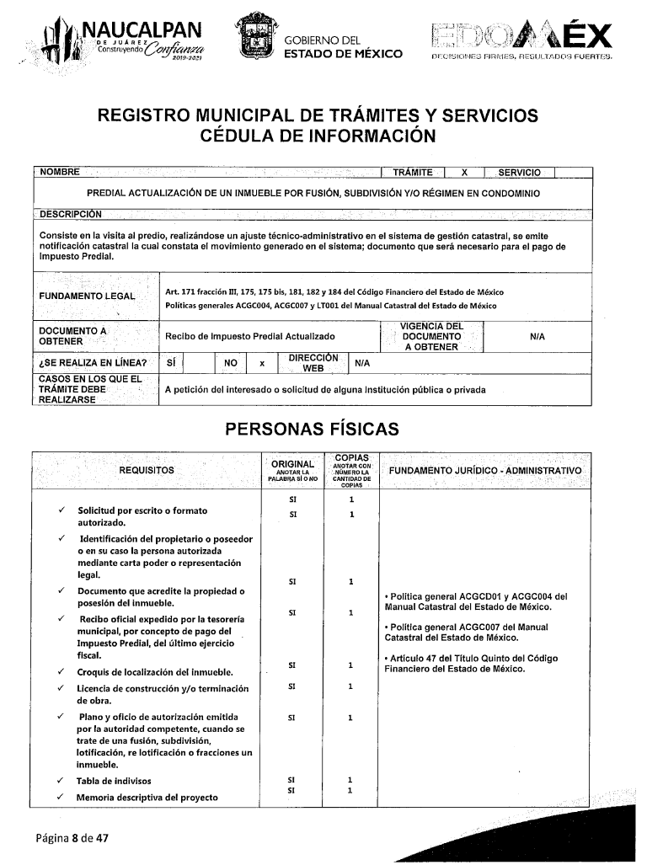
- Así mismo indicó que “en estos momentos no se están realizando cambios de uso de suelo” sin fundar y motivar las causas del por qué no está ejerciendo las funciones que tiene encomendadas de conformidad con el Código Administrativo del Estado de México, el Bando Municipal y su propio Reglamento Orgánico.

- Sin embargo éste Órgano Garante no está facultado para pronunciarse sobre la veracidad de la información que los Sujetos Obligados ponen a disposición de los solicitantes; situación que se aleja de las atribuciones de este Instituto máxime que al momento que ponen a disposición ésta, la misma tiene el carácter oficial y se presume veraz, tan es así que la misma queda registrada en el Sistema de Acceso a la Información Mexiquense (SAIMEX).

- Además, es menester señalar que la manifestación hecha por el SUJETO OBLIGADO en la respuesta inicial constituye una confesión expresa en virtud de que concurren las circunstancias dispuestas en el numeral 97 del Código de Procedimientos Administrativos del Estado de México, consistentes en que fue realizada por persona capacitada para obligarse, con pleno conocimiento, sin coacción ni violencia y respecto de un hecho propio.

- No obstante como ya fue referido en párrafos precedentes dicho informe carece de la debida fundamentación y motivación pues no se exponen las disposiciones jurídicas que obligan al Ayuntamiento de Naucalpan y en específico a la Secretaría de Desarrollo Urbano Municipal a detener sus trámites y tampoco se manifiestan los razonamientos que demuestren la aplicabilidad de dichas disposiciones.

- Han sido vastos los estudios doctrinarios relativos a estos derechos fundamentales y al principio de legalidad en ellos contenidos; como ejemplo, el procesalista José Ovalle Fabela, en su obra “Garantías Constitucionales del Proceso”, refiere que “...la garantía de fundamentación impone a las autoridades el deber de precisar las disposiciones jurídicas que aplican a los hechos de que se trate y que sustenten su competencia, así como de manifestar los razonamientos que demuestren la aplicabilidad de dichas disposiciones, todo lo cual se debe traducir en una argumentación o juicio de derecho. Pero de igual manera, la garantía de motivación exige que las autoridades expongan los razonamientos con base en los cuales llegaron a la conclusión de que esos hechos son ciertos, normalmente a partir del análisis de las pruebas, lo cual se debe exteriorizar en una argumentación o juicio de hecho....”

- Por su parte, el intérprete judicial del país ha establecido una jurisprudencia respecto a qué debe entenderse por fundamentación y motivación, en los siguientes términos:

FUNDAMENTACIÓN Y MOTIVACIÓN. La debida fundamentación y motivación legal, deben entenderse, por lo primero, la cita del precepto legal aplicable al caso, y por lo segundo, las razones, motivos o circunstancias especiales que llevaron a la autoridad a concluir que el caso particular encuadra en el supuesto previsto por la norma legal invocada como fundamento.
SEGUNDO TRIBUNAL COLEGIADO DEL SEXTO CIRCUITO.
Amparo directo 194/88. Bufete Industrial Construcciones, S.A. de C.V. 28 de junio de 1988. Unanimidad de votos. Ponente: Gustavo Calvillo Rangel. Secretario: Jorge Alberto González Álvarez.
Revisión fiscal 103/88. Instituto Mexicano del Seguro Social. 18 de octubre de 1988. Unanimidad de votos. Ponente: Arnoldo Nájera Virgen. Secretario: Alejandro Esponda Rincón.
Amparo en revisión 333/88. Adilia Romero. 26 de octubre de 1988. Unanimidad de votos. Ponente: Arnoldo Nájera Virgen. Secretario: Enrique Crispín Campos Ramírez.
Amparo en revisión 597/95. Emilio Maurer Bretón. 15 de noviembre de 1995. Unanimidad de votos. Ponente: Clementina Ramírez Moguel Goyzueta. Secretario: Gonzalo Carrera Molina.
Amparo directo 7/96. Pedro Vicente López Miro. 21 de febrero de 1996. Unanimidad de votos. Ponente: María Eugenia Estela Martínez Cardiel. Secretario: Enrique Baigts Muñoz.
- Así, en un acto de autoridad se cumple con la debida fundamentación cuando se cita el precepto legal aplicable al caso concreto y la debida motivación cuando se expresan las razones, motivos o circunstancias que tomó en cuenta la autoridad para adecuar el hecho a los fundamentos de derecho.

- En consecuencia, la fundamentación y motivación implica que, en el acto de autoridad, además de contenerse los supuestos jurídicos aplicables se expliquen claramente por qué a través de la utilización de la norma se emitió el acto. De este modo, la persona que se sienta afectada pueda impugnar la decisión, permitiéndole una real y auténtica defensa.

- Por otra parte, cabe advertir que el SUJETO OBLIGADO a través de su informe justificado pretendió declinar su competencia hacia una autoridad diversa, sin identificar la dependencia del Gobierno del Estado de México, los días y horarios de servicio.

- Se advierte también que el SUJETO OBLIGADO NO respondió conforme a derecho, toda vez que si bien es cierto que le asiste la facultad de orientar al particular para presentar la solicitud de información pública ante autoridad competente en estricta aplicación al artículo 167 de la Ley de Transparencia y Acceso a la Información Pública del Estado de México y Municipios, también lo es que no lo hizo ni en tiempo ni en forma:
Artículo 167. Cuando las unidades de transparencia determinen la notoria incompetencia por parte de los sujetos obligados, dentro del ámbito de aplicación, para atender la solicitud de acceso a la información, deberán comunicarlo al solicitante, dentro de los tres días hábiles posteriores a la recepción de la solicitud y, en su caso orientar al solicitante, el o los sujetos obligados competentes. Si los sujetos obligados son competentes para atender parcialmente la solicitud de acceso a la información, deberá dar respuesta respecto de dicha parte. Respecto de la información sobre la cual es incompetente se procederá conforme lo señala el párrafo anterior. Si transcurrido el plazo señalado en el primer párrafo de este artículo, el sujeto obligado no declina la competencia en los términos establecidos, podrá canalizar la solicitud ante el sujeto obligado competente.
- Así de la interpretación sistemática de la disposición antes citada, se obtiene que en aquellos casos en que la información pública solicitada, no sea de la competencia del SUJETO OBLIGADO ante quien se presentó aquélla, éste tiene el deber de orientar al particular, lo que se traduce en el deber del SUJETO OBLIGADO de informar o hacer del conocimiento del particular, la dependencia pública ante quien debe presentar su solicitud, por ser la que genera, posee o administra la información pública que pretende obtener. De tal forma que el plazo, para orientarlo a efecto de que dirija su solicitud ante el SUJETO OBLIGADO que genera, posee o administra la información pública, es de tres días siguientes al que se presenta la solicitud.

- Es oportuno también señalar que a pesar de que la declinación de competencia no se realizó en tiempo, toda vez que se aprecia se presentó la solicitud el día once (11) de noviembre, es decir el plazo para tal efecto venció el día diecisiete (17) de noviembre, por lo que al declinarse la competencia el día veintisiete (27) de noviembre, no es procedente la declaración de incompetencia realizada.

- Por lo tanto se concluye que la declinación de competencia debe efectuarse en el plazo de tres días hábiles a partir de que se ha presentado la solicitud de acceso a la información pública para respetar adecuadamente el derecho humano.

- Además debemos recordar que el particular no es experto en la materia y tampoco se encuentra obligado a conocer las atribuciones conferidas a los servidores públicos que integran la administración pública municipal o estatal y a contrario sensu, los Sujetos Obligados tienen el deber de proporcionar la información que generen, posean o administren en el ejercicio de sus atribuciones y de orientar adecuadamente al particular en caso de declinarse la competencia.

- En razón de ello se observó que existe obligación en ámbito municipal y estatal para contar con la información por lo que se dejan a salvo los derechos del recurrente para presentar su solicitud ante la Secretaría de Desarrollo Urbano y Metropolitano del Estado de México, dependencia que de conformidad con el artículo 31 de la Ley Orgánica de la Administración Pública del Estado de México la Secretaría de Desarrollo Urbano y Obra es la dependencia encargada del ordenamiento territorial de los asentamientos humanos, de regular el desarrollo urbano de los centros de población y la vivienda, y de coordinar y evaluar, en el ámbito del territorio estatal, las acciones y programas orientados al desarrollo armónico y sustentable de las zonas metropolitanas, así como de ejecutar obras públicas a su cargo, y de promover y ejecutar las acciones para el desarrollo de infraestructura en la Entidad.

- Ahora bien, éste Organismo Garante bajo los principios de auxilio y orientación, observó que en la página electrónica http://sistemas2.edomex.gob.mx/TramitesyServicios/Tramite?tram=1115&cont=0 , a todas luces se pueden apreciar el costo, los requisitos, los pasos a seguir, la ubicación de oficinas, los números telefónicos y el horario de atención de cada una de ellas, tal como se muestra en los siguientes extractos de imagen, a fin de ejemplificar:
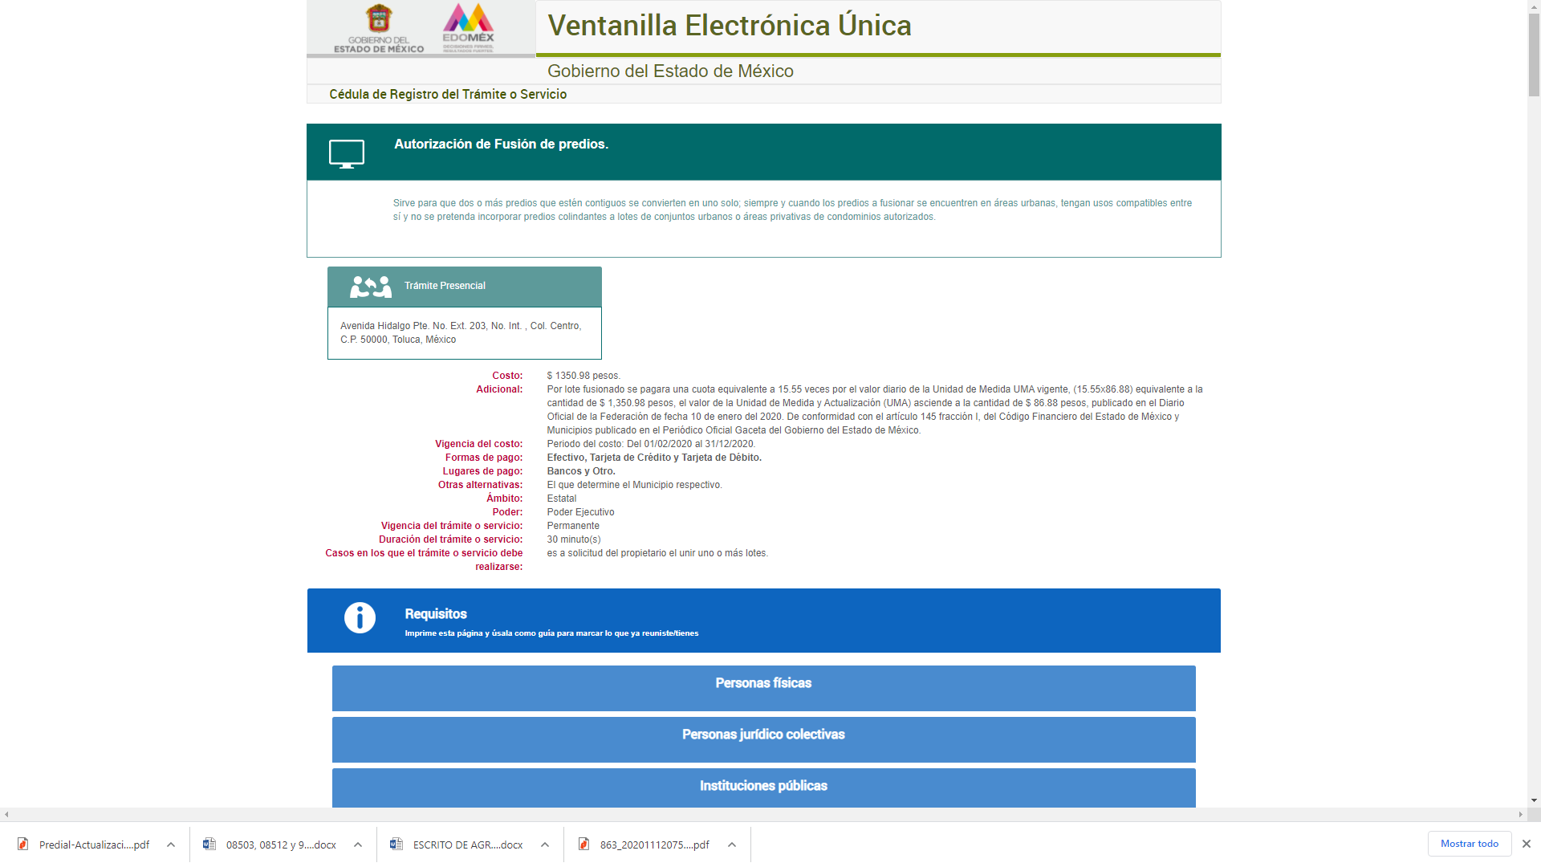

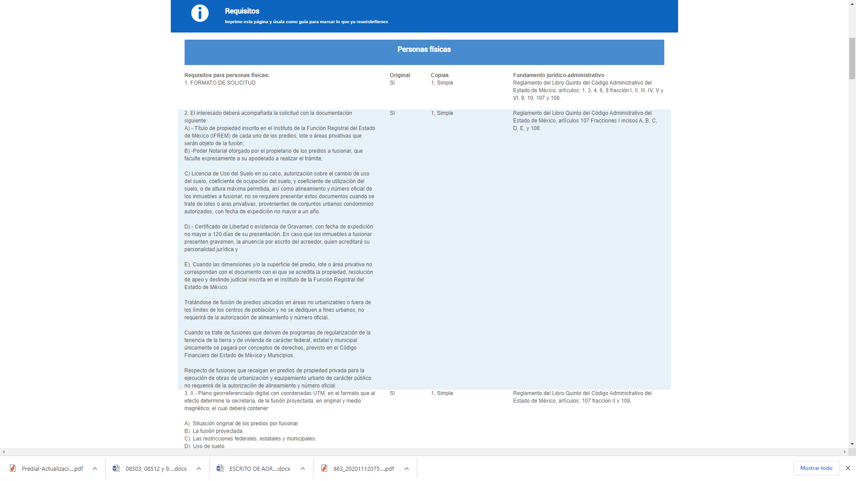



- En efecto, si bien el SUJETO OBLIGADO tiene competencia PARCIAL para administrar, generar o poseer la información solicitada por el particular en el presente asunto, en virtud de ser atribución PARCIAL de un diverso Sujeto Obligado, también lo es que, dicha incompetencia debió haber sido confirmada, modificada o revocada por el Comité de Transparencia del SUJETO OBLIGADO en términos del precepto legal referido, razón por la cual se considera viable ordenar al SUJETO OBLIGADO realizar a través de su Comité de Transparencia, el Acuerdo mediante el cual se confirme, la incompetencia declarada por el Titular de la Unidad de Transparencia, respecto a la solicitud de información presentada, debiendo notificarle de igual forma el Acuerdo de referencia.
- No obstante lo anterior, y bajo los principios de certeza, eficacia y objetividad, establecidos en el artículo 9 de la Ley de Transparencia y Acceso a la Información Pública del Estado de México y Municipios, y derivado de que la información requerida corresponde también con atribuciones de un Sujeto Obligado distinto al que le fue presentada la solicitud, y a fin de no obstaculizar o retrasar el derecho de acceso a la información, se dejan a salvo los derechos del RECURRENTE para que pueda realizar la solicitud de información ante el Sujeto Obligado correspondiente.
- Por lo que se tiene la convicción de que el SUJETO OBLIGADO indubitablemente cuenta con las atribuciones suficientes para que en el ejercicio de las mismas hubiere generado los documentos mediante los cuales el derecho de acceso a la información de la parte recurrente pueda atenderse, como pueden ser verbigracia formatos y documentos generados por el Ayuntamiento de Naucalpan en donde consten los requisitos para acceder a sus trámites, su directorio, y sus formatos.

- En esa virtud, -se reitera-el SUJETO OBLIGADO está constreñido a entregar los documentos en los que conste la información que sea generada, poseída o administrada en el ejercicio de sus atribuciones.

- Robustece lo anterior expuesto el primer párrafo del artículo 160 de la Ley de Transparencia y Acceso a la Información Pública del Estado de México y Municipios, que a la letra dispone:

Artículo 160. Los sujetos obligados deberán otorgar acceso a los documentos que se encuentren en sus archivos o que estén obligados a documentar de acuerdo con sus facultades, competencias o funciones en el formato que el solicitante manifieste, de entre aquellos formatos existentes, conforme a las características físicas de la información o del lugar donde se encuentre así lo permita.

- En atención a lo anterior expuesto es pertinente señalar que el párrafo primero del artículo 11 de la Ley de Transparencia y Acceso a la Información Pública del Estado de México y Municipios , misma que dispone las formas en que se habrá de generar, publicar y hacer entrega de la información al señalar que “En la generación, publicación y entrega de información se deberá garantizar que ésta sea accesible, actualizada, completa, congruente, confiable, verificable, veraz, integral, oportuna y expedita, sujeta a un claro régimen de excepciones que deberá estar definido y ser además legítima y estrictamente necesaria en una sociedad democrática, por lo que atenderá las necesidades del derecho de acceso a la información de toda persona”.

- De ello se advierte que la respuesta de todos los Sujetos Obligados a una solicitud de Acceso a la Información Pública debe ser completa confiable, accesible, verificable, veraz, integral y congruente con lo requerido, de lo contrario se contravendría el artículo 11 de la Ley de Transparencia Local.

- Bajo ese tenor se concluye que es obligación de todas las autoridades, promover, respetar y garantizar los derechos humanos, entre ellos el de acceso a la información pública, por lo que la falta de respuesta, las respuestas imprecisas, incompletas, o que no corresponden a lo solicitado generan una afectación inicial susceptible de ser reparada mediante el recurso de revisión.
- Por lo anteriormente expuesto y fundado, este ÓRGANO GARANTE emite los siguientes:

R E S O L U T I V O S

PRIMERO. Resultan parcialmente fundadas las razones o motivos de inconformidad hechos valer por Maximiliano Vallejo Reyna en el recurso de revisión 05403/INFOEM/IP/RR/2020 en términos del considerando CUARTO de la presente resolución.

SEGUNDO. Se REVOCA la respuesta emitida por el Ayuntamiento de Naucalpan de Juárez y se ORDENA que entregue vía Sistema de Acceso a la Información Mexiquense (SAIMEX) lo siguiente:
a) El documento donde consten los requisitos, formatos y los tiempos de respuesta del Ayuntamiento de Naucalpan respecto de los trámites señalados en la solicitud de información 00862/NAUCALPA/IP/2020.
b) El Acuerdo que emita el Comité de Transparencia en el que confirme la declaración de incompetencia del SUJETO OBLIGADO respecto de la información correspondiente a los trámites por fusión de predios.
TERCERO. Notifíquese al Titular de la Unidad de Transparencia del SUJETO OBLIGADO, para que conforme a los artículos 186 último párrafo, 189 párrafo segundo y 199 de la Ley de Transparencia y Acceso a la Información Pública del Estado de México y Municipios, vigente, dé cumplimiento a lo ordenado dentro del plazo de diez días hábiles, debiendo rendir a este Instituto el informe de cumplimiento de la resolución en un plazo de tres días hábiles posteriores.

CUARTO. De conformidad con el artículo 198 de la Ley de Transparencia y Acceso a la Información Pública del Estado de México y Municipios, de considerarlo procedente, el Sujeto Obligado de manera fundada y motivada, podrá solicitar una ampliación de plazo para el cumplimiento de la presente resolución.

QUINTO. Notifíquese --------------------------------------- la presente resolución.

SEXTO. Se hace del conocimiento de ------------------------------------ que, de conformidad con lo establecido en el artículo 196 de la Ley de Transparencia y Acceso a la Información Pública del Estado de México y Municipios, en caso de que considere que la resolución le cause algún perjuicio podrá impugnarla vía juicio de amparo en los términos de las leyes aplicables.

SÉPTIMO. Con fundamento en el artículo 198 de la Ley de Transparencia y Acceso a la Información Pública del Estado de México y Municipios, se apercibe al SUJETO OBLIGADO de que, en caso de incumplimiento total o parcial de la presente resolución, se actuará de conformidad con lo dispuesto en los artículos 213, 214, 215, 216 y 217 de la ley en cita.

ASÍ LO RESUELVE, POR UNANIMIDAD DE VOTOS, EL PLENO DEL INSTITUTO DE TRANSPARENCIA, ACCESO A LA INFORMACIÓN PÚBLICA Y PROTECCIÓN DE DATOS PERSONALES DEL ESTADO DE MÉXICO Y MUNICIPIOS, CONFORMADO POR LOS COMISIONADOS ZULEMA MARTÍNEZ SÁNCHEZ; EVA ABAID YAPUR; JOSÉ GUADALUPE LUNA HERNÁNDEZ, JAVIER MARTÍNEZ CRUZ Y LUIS GUSTAVO PARRA NORIEGA; EN LA OCTAVA SESIÓN ORDINARIA CELEBRADA EL DIEZ (10) DE MARZO DE DOS MIL VEINTIUNO, ANTE EL SECRETARIO TÉCNICO DEL PLENO ALEXIS TAPIA RAMÍREZ.

Artículos 18.6 fracciones II, III y VI así como 18.20 del Código Administrativo del Estado de México.
Tribunales Colegiados de Circuito. Novena Epoca. Semanario Judicial de la Federación y su Gaceta. Tomo III, marzo de 1996. Pág 769. Consultado en http://sjf.scjn.gob.mx/sjfsist/Documentos/Tesis/203/203143.pdf el viernes 16 de junio de 2017.

